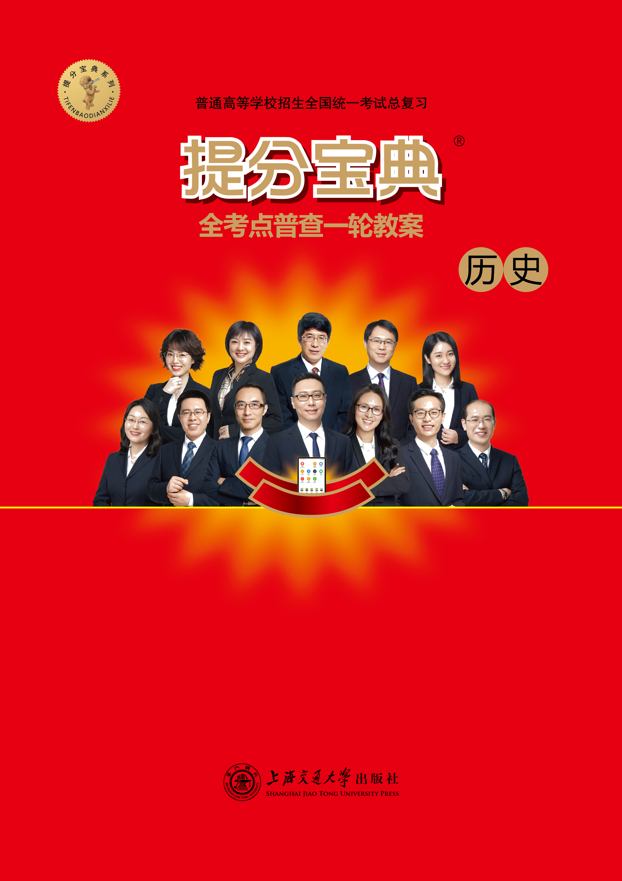

第1课 商周时期的政治制度历史

普查讲1商周时期的政治制度

1.从西周分封示意图中提取历史信息，把握西周分封制的主要内容

（1）（经典题，4分）周武王灭商后，封商纣王之子武庚于殷地，称邶国。史书记载“殷民大悦”。后武庚叛乱被杀，原来属于武庚的封地被一分为二，一部分封给未参加叛乱的纣王之兄微子启，国号宋（如下图）。这样做的目的是( )

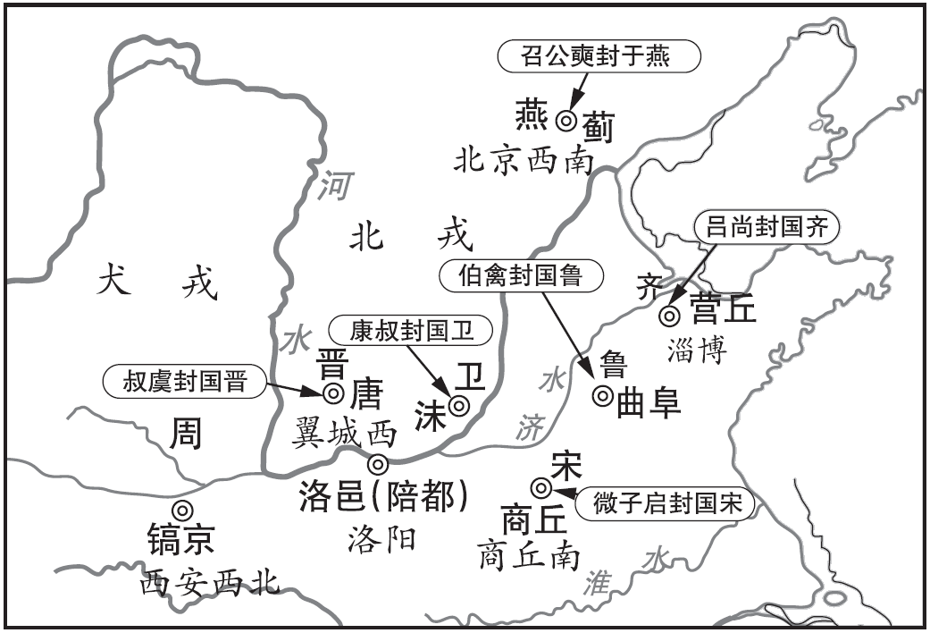

A.强化血缘认同

B.维护社会稳定

C.实现贵族平等

D.加强直接管理

答案：B

解析：根据材料“原来属于武庚的封地被一分为二，一部分封给未参加叛乱的纣王之兄微子启”并结合所学可知，此做法是为了分解商纣王之子的封地，削弱其势力，以维护社会稳定，故B项正确；题干涉及的分封对象与周王室没有血缘关系，故A项错误；材料中周天子的做法意在削弱先代贵族的权力，而不是实现贵族平等，故C项错误；分封制下周王室对地方实行间接管理，故D项错误。

（2）（2020天津河北区一模，3分）周代分封制下，各封国贵族按“周礼”行事，学说统一的“雅言”，促进了各地文化的整合。周代的“雅言”最早应起源于现在行政区划图（局部）中的( )

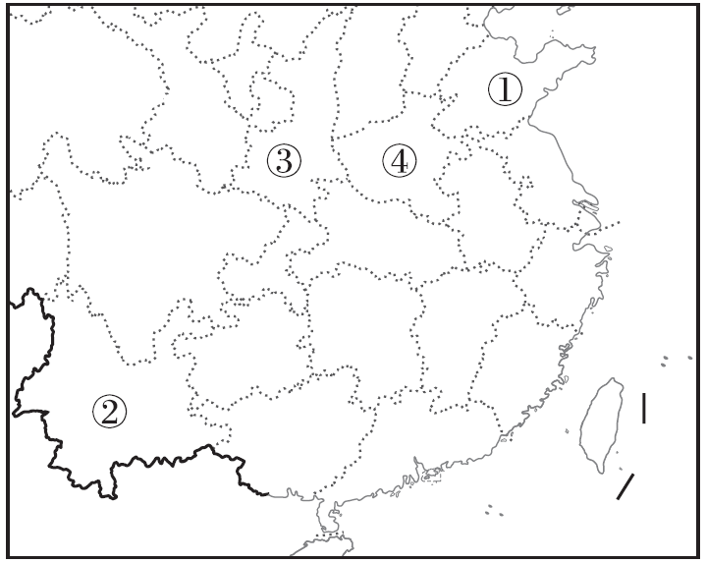

A.④

B.③

C.②

D.①

答案：B

解析：根据材料“各封国贵族按‘周礼’行事，学说统一的‘雅言’”并结合所学可知，西周分封制下，诸侯都遵守周礼，而周人发源于陕西地区，陕西位于图中位置③，故B项正确；①是山东，②是云南，④是河南，都不是西周的发源地，故A、C、D三项错误。

2.从保证统治稳定、促进经济文化交流和隐含国家分裂割据因素的角度把握分封制的影响

（3）（2017全国Ⅰ,4分）周灭商之后，推行分封制，如封武王弟康叔于卫，都朝歌（今河南淇县）；封周公长子伯禽于鲁，都奄（今山东曲阜）；封召公奭于燕，都蓟（今北京）。分封( )

A.推动了文化的交流与文化认同

B.强化了君主专制权力

C.实现了王室对地方的直接控制

D.确立了贵族世袭特权

答案：A

解析：抓住题干信息“周灭商之后，推行分封制”可知考查西周的分封制。结合所学可知，西周的分封制加强了周天子对地方的统治，扩大了统治的范围，同时推动了各地文化的交流与文化认同，故A项正确；君主专制制度是在秦朝建立的，与题干时间不符，排除B项；分封制下地方诸侯有相对独立性，没有实现王室对地方的直接控制，排除C项；宗法制保证了贵族在政治上的世袭特权，排除D项。

（4）（经典题，4分）有学者认为：“政治与血缘的结合，看似牢不可破，其实不然，既然周天子授土授民给诸侯叫作‘建国’，诸侯授土授民给卿、大夫叫作‘立家’，因此对于士、庶民而言，就有‘国’与‘家’的对立，他们把自己的宗族称为‘家’，只知效忠于‘家’，而不知效忠于‘国’。”该学者揭示了( )

A.分封制隐含着国家分裂割据的因素

B.宗法制与分封制是互为表里的关系

C.宗法制是古代中国政治制度的核心

D.分封制在历史上的作用是弊大于利

答案：A

解析：抓住题干信息“只知效忠于‘家’，而不知效忠于‘国’”可知分封制隐含着国家分裂割据的因素，故A项为正确答案；B项说法正确，但与材料信息无关，排除；宗法制是古代中国早期政治制度的核心，故C项说法错误，排除；分封制在历史上的作用有利有弊，但从材料中无法体现其利弊的大小，故排除D项。

3.通过对“宗”字含义的剖析及“家族血缘”特征的认识，理解宗法制的作用及影响

（5）（经典题，4分）“宗”是一个会意字。在甲骨文中，宗字作“”，“”像宫室屋宇之形,“学科网(www.zxxk.com)--教育资源门户，提供试题试卷、教案、课件、教学论文、素材等各类教学资源库下载，还有大量丰富的教学资讯！”可能表示( )

A.祖先牌位

B.皇帝宝座

C.青铜兵器

D.铁制农具

答案：A

解析：抓住题干信息“在甲骨文中”可知“宗”字的含义早在商朝就已经确定，而皇帝制度是秦朝统一后才建立的，铁制农具在春秋战国时期才出现，与题干时间均不符，故排除B、D两项；结合宗法制的内容可知，“宗”的本义指宗庙、祖庙，其内供奉的一般都是祖先牌位，与青铜兵器无关，故C项错误，A项为正确答案。

（6）（2019全国Ⅲ，4分）“教民亲爱，莫善于孝；教民礼顺，莫善于悌；移风易俗，莫善于乐；安上治民，莫善于礼。”这一思想产生的制度渊源是( )

知识点：西周礼乐制度通过礼仪规范体现了分封制、宗法制的内涵，是维护等级制度、防止僭越行为的工具。

A.宗法制

B.禅让制

C.郡县制

D.察举制

答案：A

解析：材料出自《孝经》，“孝”“悌”“礼”表明这一思想产生的制度渊源是宗法制，故A项正确；禅让制是原始社会末期民主推举部落联盟首领的政治制度，郡县制是秦朝开始向全国推行的地方行政制度，察举制是汉代的选官制度，均与题意不符，故排除B、C、D三项。

（7）（2019全国Ⅰ，4分）据学者考订，商朝产生了17代30位王，多为兄终弟及；而西周产生了11代12位王。这反映出( )

A.禅让制度的长期影响

B.王位继承方式的变化

C.君主寿命的时代差异

D.血缘纽带关系的弱化

答案：B

解析：从材料信息可知，商朝王位继承方式多为兄终弟及。结合所学可知，西周实行宗法制，材料“西周产生了11代12位王”说明西周王位继承方式以父死子继为主，这反映出王位继承方式的变化，故B项正确；材料信息反映的均是王位世袭制，无法体现禅让制度的长期影响，故A项错误；材料中商周时期王位继承情况与君主寿命无必然联系，故C项错误；兄终弟及体现的是兄弟大家庭之间的权力继承，父死子继体现的是父子小家庭之间的权力继承，相较之下，血缘纽带关系是强化的，故D项错误。

（8）（2021云南师大附中高三模拟，4分）战国中期，燕王哙让权位于燕相子之的时候，遭到诸国反对。中山国国君更斥责道：“燕君子哙，不辨大宜（义），不忌者（诸）侯，而臣宗易立（位），以内绝邵（召）公之业，乏其先王之祭祀。”这说明当时( )

A.王室争夺权力激烈

B.宗法制影响依然存在

C.贵族政治逐渐崩溃

D.诸侯国之间矛盾尖锐

答案：B

解析：材料主要论述了中山国国君斥责燕王哙让权位给燕相子之，认为这种做法导致“臣宗易立（位）”，违背宗法制原则，说明了当时宗法制影响依然存在，故B项正确；材料没有体现王室对权力的争夺，故A项排除；材料没有体现贵族政治的特征，故C项排除；材料说明的是诸国反对燕王让位给燕相子之，不能夸大为诸侯国之间矛盾尖锐，故D项排除。

4.从体现等级差异的角度理解礼乐制度的主要内容及特点

（9）（2017海南单科，2分）考古工作者在河南辉县琉璃阁发掘了一座春秋时期的诸侯墓，出土了只有周天子才能使用的九鼎。这反映了( )

A.宗法制度的瓦解

B.分封制度的崩溃

C.等级制度的颠覆

D.礼乐制度的破坏

答案：D

解析：结合所学可知，周礼规定：天子九鼎，诸侯七鼎，卿大夫五鼎……而材料中诸侯墓中就出土了九鼎，说明春秋时期礼乐制度的破坏，故D项为正确答案。

5.理解中国早期政治制度的主要特点

（10）（2020.1浙江选考，2分）《诗经·大雅》祭祀乐歌有谓：“文王在上，於昭于天。周虽旧邦，其命维新。……文王陟（升）降，在帝左右。……文王孙子，本支百世。凡周之士，不显亦世。”诗文形象地反映了西周的政治风格。下列项中，对此解读正确的是( )

①神权与王权结合

②“传贤”演化为“传子”

③以旧邦维护政治联系

④按血缘宗族关系分配政治权力

A.①④

B.②③

C.①②④

D.②③④

答案：A

解析：根据“文王在上，於昭于天。周虽旧邦，其命维新。……文王陟(升)降,在帝左右”可知，神权与王权结合，故①正确；根据材料“文王孙子，本支百世。凡周之士，不显亦世”可知，按血缘宗族关系分配政治权力，故④正确；夏朝“传贤”就已经演化为“传子”，故②错误；“周虽旧邦，其命维新”的含义是周即使是旧的邦国，但其使命在维新，故③错误。综上所述，①④正确，故选A项。

（11）（2023原创，4分）商朝时，“臣”的身份本是商王或贵族身边的仆役。在甲骨卜辞中，常见某“小臣”从事与农业相关的工作，或对平民进行管理的例子，这类卜辞显示了商王使用自己的仆役参与国事工作。据此可知，早期政治( )

A.神权与王权的紧密结合

B.逐渐形成了内外朝制度

C.具有明显家国一体色彩

D.宗法家族色彩比较明显

答案：C

解析：根据材料“‘臣’的身份本是商王或贵族身边的仆役”“商王使用自己的仆役参与国事工作”可知，在早期政治活动中，家事与国家重大活动是联系在一起的，反映出早期国家政治家国一体的色彩，故C项正确；材料中并未提及神权，故A项排除；内外朝制度形成于汉武帝时期，故B项排除；材料涉及的家臣，与商王或贵族并不存在血缘关系，宗法色彩不明显，故D项排除。

随堂普查练1

1.（2018全国Ⅱ,4分）据《史记》记载，商汤见野外有人捕猎鸟兽，张设的罗网四面密实，认为这样便将鸟兽杀绝了，“乃去其三面”，因此获得诸侯的拥护，最终推翻夏桀，创立商朝。这一记载意在说明( )

A.商汤成功缘于他的仁德之心

B.捕猎是夏商时主要经济活动

C.商朝已经注重生态环境保护

D.资源争夺是夏商更替的主因

答案：A

解析：本题考查夏商的朝代更替。结合材料信息可知，商汤获得“诸侯的拥护”的原因在于他通过“去其三面”、解网施仁，以仁德的举动感召人心，从而赢得了广大人民的支持。仁德及于禽兽，是他广施仁政的一个生动的写照，由此可知，材料反映了他的成功是因为具备仁德之心，故选A项；夏商时期，农业已成为主要生产部门，捕猎并非主要经济活动，并且材料只涉及对狩猎活动的劝诫这一行为，并未涉及经济活动，排除B项；材料侧重于商汤的仁德，与商朝注重生态环境保护无关，排除C项；夏商更替的原因在于夏桀的暴政引起了广大人民的不满，而不是资源争夺，D项说法错误，排除。

2.（2021全国Ⅰ，4分）西周分封制下，周天子与诸侯国君将包括土地及人口的采邑赐给卿、大夫作为世禄。西周中期以后，贵族所获采邑越来越多，到春秋时期，有的诸侯国一个大夫的采邑就多达数十个。这说明( )

A.土地国有制度废除

B.分封体制不断强化

C.诸侯国君权力巩固

D.社会生产持续发展

答案：D

解析：分封制下，贵族所获采邑越来越多，是因为社会生产持续发展，到春秋时期出现了铁农具，生产力大大提高，因此，诸侯国的采邑能够经营得很好，故D项正确；土地国有制是在战国时期被一些诸侯国废除的，且题干仅提到采邑数量的增多，没有提及土地所有制的改变，故A项排除；分封制在春秋战国时期遭到破坏，而不是不断强化，故B项排除；题干强调的是贵族所获采邑越来越多，实力逐渐增强，可能危及诸侯国君权力，C项不符合史实，且与题干无直接关系，故排除。

3.（2021湖北单科，3分）“爵”通常被认为是饮酒器（如下图），也是饮酒礼上尊卑关系的象征，进而被用来代表品位序列。大约从西周到春秋，“五等爵”制渐趋成熟。这反映了( )

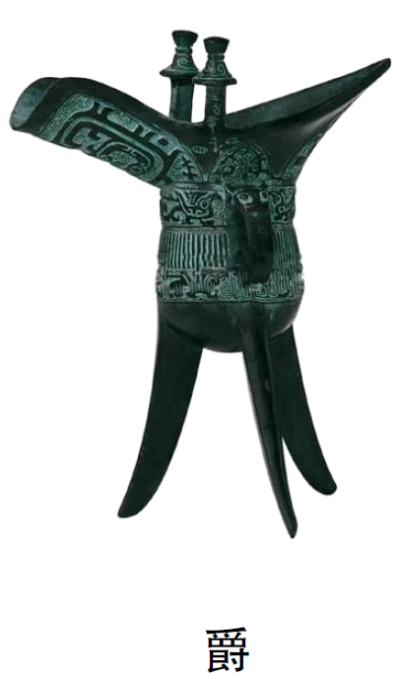

A.冶炼技术的提高

B.铸造工艺的完善

C.等级制度的发展

D.宗法体系的崩溃

答案：C

解析：根据材料可知，“爵”从饮酒器具发展到象征尊卑关系，进而被用来代表品位序列，且“五等爵（公、侯、伯、子、男五等爵位）”制不断成熟，表明“爵”从饮酒礼器发展成为身份等级制度，故C项正确；冶炼技术的提高与“尊卑关系的象征……代表品位序列”无关，故A项排除；“完善”说法过于绝对，且材料不涉及铸造工艺，故B项排除；“五等爵”制强调等级，与宗法体系的崩溃无关，故D项排除。

4.（2021辽宁高三联考，3分）西周实行“朝聘制度”。“诸侯之于天子也，比年（每年）一小聘，三年一大聘，五年一朝”。“朝”是诸侯亲自去王都朝拜天子，“聘”指诸侯派卿或大夫代表自己去问候天子。当朝不朝，天子将对违制诸侯进行处罚。据此可知，当时( )

A.血缘与政治紧密结合

B.礼制与政治相结合

C.周王扩大了统治区域

D.中央集权不断加强

答案：B

解析：根据材料可知，西周实行“朝聘制度”，当朝不朝，天子将对违制诸侯进行处罚，“朝聘制度”的相关规定反映出西周礼制与政治的结合，故B项正确；材料无法体现周天子与诸侯之间的血缘关系，也无法体现西周统治区域的扩大，故A、C两项错误；西周时期尚未实现中央集权，故D项错误。

5.（2021山东青岛二模，3分）商代甲骨文“德”字没有“心”旁，时人尊崇天命，认为一切都是神意赐予的结果；西周金文的“德”字加入了“心”旁，将人的行为和思想联系起来，由此产生了“以德配天”的政治法律观念。这说明西周( )

A.强化了统治的神权色彩

B.实行了严格的等级秩序

C.天命观中蕴含民本思想

D.君权神授的观念已消失

答案：C

解析：材料对比了商和西周关于“德”字的写法，对比商代的“德”来源于天命神意，周代的“德”加入“人的行为和思想”，并产生了“以德配天”的政治法律观念，这说明西周天命观蕴含民本思想，故C项正确；材料反映出商代统治的神权色彩浓重，而西周多了人性色彩，故A项排除；材料未涉及人与人之间的关系情况，无法说明等级秩序严格，故B项排除；西周形成“以德配天”的观念，说明神权观念并未消失，故D项排除。

6.（2020全国Ⅲ改编，13分）阅读材料，完成下列要求。

材料 公元前11世纪下半叶，周公东征胜利后，在广阔的征服地域内分封其亲属子弟，拓殖建“城”。“国人”居于城内，“野人”居于城外，他们都享有一定的政治权利，国人政治身份高于野人，西周时期的“国”指天子诸侯之都城，其建设有一套理想化的标准模式。都城必置宗庙，立社稷，建高墙，是国家的象征，秦以后两千多年都城的修建往往继承了这种规划传统。

——摘编自白寿彝总主编《中国通史》等

（1）根据材料并结合所学知识，概括西周时期都城的特点。（6分）

答案：特点：建立在分封制基础之上，建有宗庙和社稷；国人和野人均有一定政治权利，但身份不同；有城墙等防御设施。(6分）

解析：根据材料“在广阔的征服地域内分封其亲属子弟，拓殖建‘城’。‘国人’居于城内”可知西周都城建立在分封制基础之上；根据材料“都城必置宗庙，立社稷， 建高墙，是国家的象征”可知西周都城建有宗庙和社稷；根据材料“他们都享有一定的政治权利，国人政治身份高于野人”可知国人和野人均有一定政治权利，但身份不同；根据“建高墙”可知西周都城有城墙等防御设施。

（2）根据材料并结合所学知识，分析西周政治制度对中华文明发展的影响。（7分）

答案：影响：开发了边远地区，扩大了统治区域；奠定了多民族统一国家的基础，增强了中华民族的凝聚力；礼乐制度促进了儒家学说和中国古代主流思想的形成；为中国长时期政治结构的稳定发挥了重要作用。（7分）

解析：根据材料“在广阔的征服地域内分封其亲属子弟，拓殖建‘城’”可知开发了边远地区，扩大了统治区域；根据材料“‘国人’居于城内，‘野人’居于城外，他们都享有一定的政治权利”并结合所学中国是统一多民族国家可知，奠定了多民族统一国家的基础，增强了中华民族的凝聚力；根据材料“‘国’指天子诸侯之都城，其建设有一套理想化的标准模式。都城必置宗庙，立社稷，建高墙，是国家的象征”并结合所学儒家思想以周朝为模范且成为传统中国主流思想可知，礼乐制度促进了儒家学说和中国古代主流思想的形成；根据材料“秦以后两千多年都城的修建往往继承了这种规划传统”可知，为中国长时期政治结构的稳定发挥了重要作用。

课后提分练1商周时期的政治制度

A组(巩固提升)

1. （2021北京高三模拟，3分）有学者指出：“如果说宗法制度是维系同姓的纽带的话，那么同姓不婚制则是其补充，大宗百世不迁，同姓百世不婚，这是维系周代举国上下紧密团结的两条纽带，不可或缺。”这表明，同姓不婚制的实行( )

A.促进了宗法制的形成

B.扩大了周朝统治基础

C.消弭了大宗小宗矛盾

D.削弱了周天子的权威

答案：B

解析：根据材料可知，在周代，同姓不婚制既是延续宗族统治的需要，更是一种联系不同族群之间良性互动的特殊方式，这种制度的实行使周朝姬姓与异姓贵族之间可结成姻亲同盟关系，以此扩大政治盟友，故同姓不婚制在加强周天子与异姓诸侯国之间的关系上发挥了巨大作用，有利于通过政治姻亲来扩大统治基础，故B项正确；材料“同姓不婚制则是其补充”表明同姓不婚制只是宗法制的补充，而不是促进其形成的原因，故A项排除；“消弭了”表述过于绝对，故C项排除；D项所述与题意无关，故排除。

2.（2020北京大兴一模，3分）西周早期大盂鼎的内壁铸有铭文，记述了周康王册命贵族盂之事。铭文中周康王向盂讲述文王、武王的立国经验与商内、外之臣僚因沉湎于酒以致亡国的教训，告诫盂忠心辅佐王室，还记载了赐予盂的器物与人口等信息。“周王册命盂”这一做法的目的是( )

A.明确周王与诸侯的隶属关系

B.突出周天子权力的至高无上

C.加强周王对地方的直接统治

D.确保嫡长子合法的继承权力

答案：A

解析：根据材料“周康王册命贵族盂”“告诫盂忠心辅佐王室”“赐予盂的器物与人口”可知，周康王通过册命贵族盂凸显了分封制下周天子的地位、权威，明确了二者的政治隶属关系，其目的在于维护统治秩序，故A项正确；西周实行分封制，尚未实现权力的高度集中和对地方的直接统治，故B、C两项错误；嫡长子继承是宗法制内容，在材料中没有体现，故D项错误。

3.(经典题，4分)下表是不同史籍关于宗法的历史叙述。据此可知，宗法制及宗法观念( )

|  |  |
| --- | --- |
| 记述 | 出处 |
| “(小史)掌邦国之志，奠系世，辨昭穆。” | 《周礼·春官》 |
| “姓者，统其祖考之所自出；氏者，别其子孙之所自分。” | (北宋)刘恕《通鉴外纪》 |
| “谱系之作，所以敦孝悌、重人伦、睦宗族、厚风俗。” | (清)李希莲《重修李氏族谱序》 |

A.始于西周并在古代中国长期传承

B.逐渐渗透到社会和民众日常生活

C.有利于促进民族交融和国家统一

D.成为传统史学的主要内容和载体

答案：B

解析：第一则史料表述的是周代小史管理宗庙祭祀、记载家谱，第二则史料表述的是姓氏起到区分血缘亲疏的作用，第三则史料表述的是家谱的影响，由此可知宗法制和宗法观念在祖先祭祀、姓名和家谱中都有体现，即宗法制和宗法观念渗透到社会和民众日常生活，故B项正确；材料中所给的三则史料体现的是宗法观念的作用，不是其发展历程，故排除A项；宗法制是关于家族、血缘的制度，不能体现有利于促进民族交融和国家统一，故排除C项；材料仅介绍了宗法制及宗法观念的影响，不能说明宗法制是传统史学的主要内容和载体，故排除D项。

4.（2021湖南单科，3分）有学者对《诗经》风、雅、颂的时代与内容进行考察，其发现如下表所示。据此可知，西周初年至春秋中叶( )

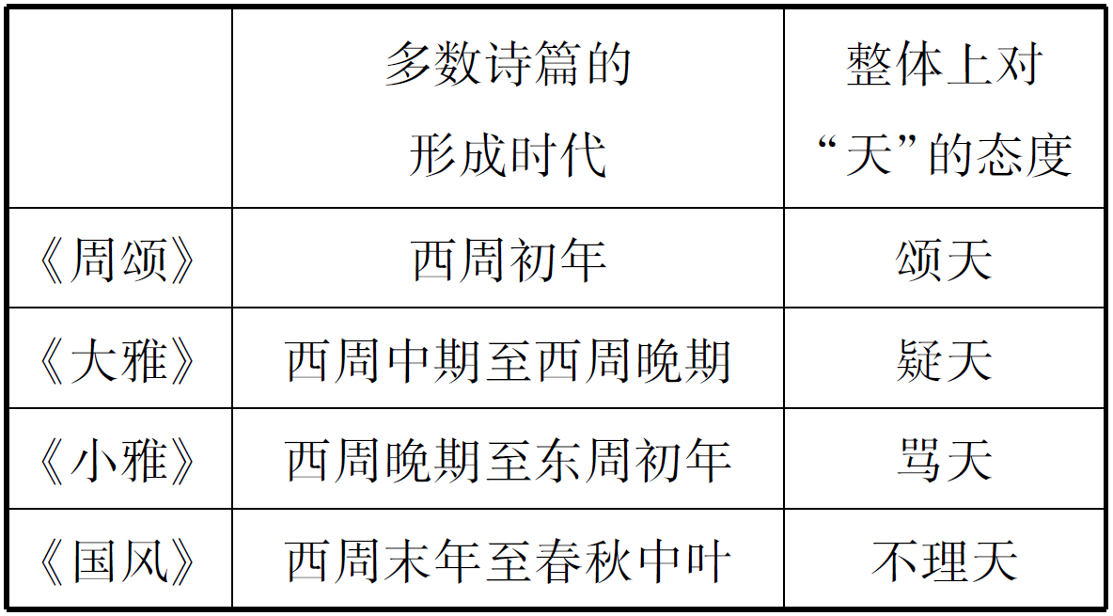

A.天子权威不断强化

B.天道观持续衰落

C.人文意识逐渐增强

D.人性论走向成熟

答案：C

解析：根据材料可知，西周初年到春秋中叶，人们对于“天”的态度逐步淡化，即从“颂天”到“不理天”，反映出“人”的作用在不断增强，即人文意识不断增强，故C项正确；结合所学可知，这一时期天子权威呈现不断衰落的趋势，故A项排除；对“天”的态度的变化并不意味着天道观的衰落，天道观虽有变化，但它是长期存在的，故B项排除；“成熟”的说法不能体现，材料也没有涉及人性论，故D项排除。

5.（2017江苏单科，3分）《国语》讲“祀，国之大节”。有学者认为，青铜器在商周时期被视为“政治的权力”。可推断，商周时期青铜器主要用作( )

A.农具

B.礼器

C.食具

D.货币

答案：B

解析：根据材料“青铜器在商周时期被视为‘政治的权力’”并结合所学可知，西周时期的青铜器大多是礼器，比如“鼎”是一种权力的象征，西周分封等级之下，天子和诸侯享有的青铜器的规格和数量是不同的，故B项正确。

6.（2017.4浙江选考，10分）阅读材料，回答问题。

材料一 除了军事与经济资源的互为挹注，这些封君与周王室之间，也依仗宗族纽带，用祖先崇拜的繁缛礼节，以朝贡、觐见、馈赠、通婚、封赏……不断加强亲戚之间的关系。……亲缘网络的伦理要求，是敦睦亲戚的孝道。于是，周人统治的机制，取得了道德的意义。

——许倬云《万古江河：中国历史文化的转折与开展》

材料二 我将我享（祭献），维羊维牛，维天其右（保佑）之。仪式刑（效法）文王之典，日靖四方。伊嘏文王，既右飨之。我其夙夜，畏天之咸，于时保之。

——《诗经·周颂·我将》

（1）阅读材料一并结合所学知识，指出“周人统治的机制”是什么？概括这种机制在当时的积极作用。（6分）

答案：机制：分封制和宗法制。（2分）

积极作用：稳定政治秩序；维护政治联系。（4分）

解析：第一小问考查西周的政治制度。根据材料“封君与周王室之间”“依仗宗族纽带”“以朝贡、觐见、馈赠、通婚、封赏”等信息可知，“周人统治的机制”是分封制和宗法制。第二小问根据材料“不断加强亲戚之间的关系”“敦睦亲戚的孝道”等信息归纳，并结合所学综合回答即可。

（2）结合所学，概括材料二《周颂·我将》所蕴涵的主要意义，综括指出材料一、二所反映的中国早期政治制度的特点。（4分）

答案：意义：以乐歌形式歌颂周文王的功德。（2分）

特点：以血缘关系为纽带形成国家政治结构；神权与王权相结合。（2分）

解析：第一小问考查对古代典籍的理解。材料“仪式刑（效法）文王之典，日靖四方”指效法文王的典章，日日谋求四方的安定，由此可知《诗经·周颂·我将》歌颂了周文王的功德。第二小问考查中国早期政治制度的特点。结合所学可知，分封制与宗法制相辅而行，它以血缘关系为纽带，因此可得出特点之一是以血缘关系为纽带；根据材料二对文王的歌功颂德可知，当时对祖先神灵充满了崇拜，因而可以得出其另一个特点是神权与王权相结合。

B组(冲刺满分)

7.(经典题，4分)西周时，周王授予诸侯管治封域内土著邦族的权力，包括组织城防、分派劳役、划定田亩、贡献土产等具体内容；各邦族多继续保有其宗族组织，同时在一定程度上践行周礼。对此理解正确的是( )

A.儒家礼乐文明推动文化认同

B.中央政府实现对地方的直接管理

C.分封制的推行促进族群融合

D.土著邦族作为新兴政治力量崛起

答案：C

解析：根据材料“周王授予诸侯管治封域内土著邦族的权力”“各邦族多依旧保有其宗族组织”可知，分封制有利于地方的稳定，根据材料“在一定程度上践行周礼”可知，该做法有利于社会生活的规范和统一，故C项正确；儒家文化产生于春秋时期，儒家提倡恢复周礼，但周礼并不属于儒家，故A项错误；周天子对地方的管理是通过分封诸侯实现的，诸侯在地方替天子镇守疆土，故周天子对地方并非直接管理，故B项错误；根据材料可知，土著各邦族要服从诸侯的管制，不能说其作为新兴政治力量崛起，故D项错误。

8.（2020天津红桥二模，3分）下表为不同史籍关于西周分封制的历史叙述。据此能够被认定的历史事实是( )

|  |  |
| --- | --- |
| 记述 | 出处 |
| 天子之地方千里，公、侯皆方百里，伯七十里，子、男五十里。 | 《礼记·王制》 |
| 公方五百里，侯四百里，伯三百里，子二百里，男百里。 | 《周官》 |
| 周封伯禽、康叔于鲁、卫，地各四百里；太公于齐，兼五侯地。 | 《史记》 |

A.西周的疆域极为广阔

B.天子对地方控制严密

C.西周的分封等级分明

D.西周的诸侯势力强大

答案：C

解析：根据材料“天子之地方千里，公、侯皆方百里，伯七十里，子、男五十里”“公方五百里，侯四百里，伯三百里，子二百里，男百里”“周封伯禽、康叔于鲁、卫，地各四百里；太公于齐，兼五侯地”可知，西周的分封等级分明，故C项正确；材料强调西周分封等级分明，没有涉及疆域极为广阔、天子对地方控制严密以及诸侯势力强大等内容，故A、B、D三项错误。

9.（经典题，4分）中国传统家族有“长兄如父”“小儿不及长孙”的说法。这些说法体现的是( )

A.家族和睦

B.等级秩序

C.贵族世袭

D.宗法观念

答案：D

解析：抓住题干信息“长兄如父”“小儿不及长孙”可知，这是受嫡长子继承制的影响，体现的是宗法观念，故D项为正确答案；A项与材料无关，排除；这里的“等级秩序”是指宗法制形成的严格的社会等级分层，与材料内容不符，故排除B项；“贵族世袭”指的是贵族世代继承祖先的权力，与材料内容无关，故排除C项。

10.（2023原创，3分）有学者在研究中国古代国家发展演变时指出：“由于中华的古代国家是通过部族或民族之间的斗争建立的，而不是像雅典、罗马那样是通过阶级斗争建立的，而且国家的管理机构是直接由部族或民族的管理机构转化而来的，因此，血缘纽带始终维系着国家，社会上也始终保持着宗族的结构，并且发挥着基层组织的作用。”该学者旨在说明( )

A.宗法血缘关系是权力分配的决定因素

B.古代中西方政治权力演变的不同趋势

C.最高执政集团权力尚未实现高度集中

D.宗法关系对社会结构产生了重大影响

答案：D

解析：根据题干信息可知，部族或民族在中国古代国家的建立过程中起到重要作用，从而使得以血缘纽带为基础的宗法关系对中国古代社会结构产生了重大影响，故D项正确；材料中没有涉及宗法血缘与权力分配的关系，故A项排除；材料强调中国古代宗法血缘关系的影响，而不是比较中西权力演变的趋势，故B项错误；材料突出宗法血缘关系的影响，而没有涉及最高执政集团权力的相关问题，故C项错误。

11.（2017北京文综改编,10分）阅读材料，回答问题。

材料 孔子曰：“不学礼，无以立。”

中国古代儿童称谓简表

|  |  |  |
| --- | --- | --- |
| 年龄段 | 称谓 | 称谓由来（摘自《礼记》等） |
| 1—3岁 | 孩提 | 孩提之童，无不知爱其亲者 |
| 10岁以前 | 孺子 | 孺子早寝晏起，唯所欲，食无时 |
| 满10岁 | 幼学 | 人生十年曰幼，学 |
| 13—15岁（男） | 舞勺 | 十有三年，学乐，诵诗，舞《勺》（一种文舞） |
| 15岁左右（男） | 束发 | 束发而就大学，学大艺焉，履大节焉 |
| 15岁（女） | 及笄 | 十有五年而笄（笄礼） |
| 15—20岁（男） | 舞象 | 成童，舞《象》（一种武舞），学射、御 |
| 满20岁（男） | 弱冠 | 二十曰弱，冠（冠礼） |

礼乐制度是维护宗法社会的重要基础。表中能够反映礼乐制度对儿童要求的称谓有哪些？简析在先秦社会礼乐制度是如何渗透到儿童成长过程中的。

答案：称谓：幼学、舞勺、束发、及笄、舞象、弱冠。（5分）

简析：规定严格的礼乐制度；贵族根据礼乐制度培养子弟；根据儿童的生理、心理特点，将礼乐制度的内容渗入到儿童的教育过程中；根据儿童的性别，施于不同的教育内容；根据儿童的成长时间段，施于不同的教育内容。（5分）

解析：第一小问称谓，旨在考查对礼乐制度概念的理解，根据材料内容可知孩提和孺子阶段均不涉及礼乐教育，其他均涉及礼乐教育，根据表格列出即可。第二小问简析，根据材料中在不同的年龄有不同的要求，得出是注重对子弟的培养，说明实行严格的礼乐制度，根据材料中女孩“十有五年而笄（笄礼）”，而男孩则“束发而就大学，学大艺焉，履大节焉”，说明男女有别等。

